Занятие-игра

«Весна пришла»

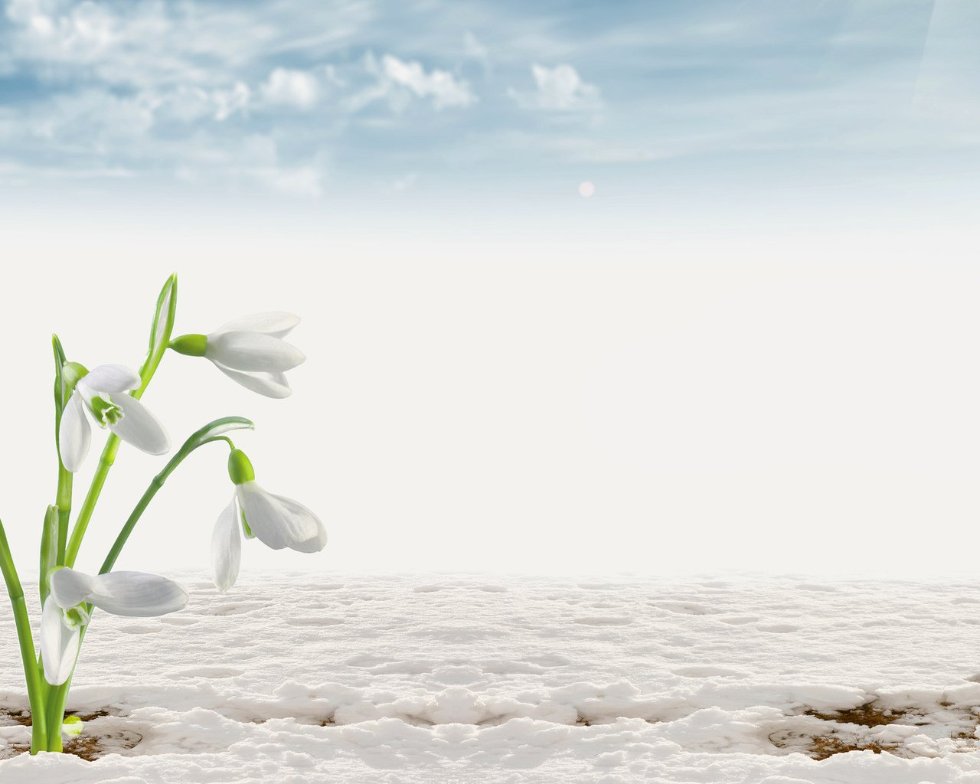

Воспитатель - Крыжановская Л.Н.

**Игровое занятие на тему « Весна пришла».**

**Цель:** формировать представление о временах года. Закрепить представление о времени года – «весна» и ее признаках: тает снег, бегут ручьи, солнце светит и греет, появляется первая травка и прилетают птицы. Воспитывать позитивное отношение к природе в целом.

**Задачи:**

1.Расширять кругозор через знакомство с голосами птиц;

2.учить логическому мышлению при отгадывании загадок о весне;

3. развивать наблюдательность при нахождении отличий на картинках;

4. упражнять детей в построении коротких рассказов о весне.

**Подготовка:**

1.Сбор материала по теме;

2.разучивание стихов и загадок о весне;

3.оформление выставки рисунков на тему «Весна»;

**Пособия ,используемые на занятии:** 2 набора картинок с изображением 4-х времен года; набор картинок с изображением перелетных птиц; набор картинок для упражнений в нахождении различий между ними; ролик с записью голосов птиц (грач, скворец, гуси, соловей); видео для итога занятия «Весна в лесу».

**Ход игры**

Вступительное слово воспитателя: «Ребята, сегодня у нас очень необычное занятие с вами. Посмотрите на нашу выставку рисунков, которую мы подготовили заранее и угадайте , о чем будет речь?

Скажите мне пожалуйста, какое время года сейчас? Какие месяцы весны мы знаем? (ответы детей)

Правильно, весна к нам пришла, и она нас пригласила в гости к себе.

Мы отправимся с вами на автобусе в путешествие в сказочную страну под названием «Весна». А чтобы мы смогли точно попасть к весне, надо сначала выполнить все ее задания. Первое задание – это

отгадать загадки, которые нам предлагает весна: Слушаем внимательно, не выкрикиваем. Самый активный ученик будет первым водителем нашего автобуса.

1. **Загадывание загадок:**

Дует теплый нежный ветер,

Солнышко все ярче светит,

Снег темнеет ,мякнет, тает

Грач горластый прилетает,

Что за месяц, кто узнает? **(МАРТ)**

Яростно река ревет

И разламывает лед,

В домик свой скворец вернулся,

1. А в лесу медведь проснулся.

В небе жаворонка трель,

Кто же к нам пришел? **(АПРЕЛЬ)**

1. Зеленеет даль полей, запевает соловей,

В белый цвет оделся сад, пчелки первые летят.

Гром грохочет, угадай, что за месяц это? **- (МАЙ)**

Молодцы, ребята. Загадки отгадали, а значит, мы отправляемся в дорогу.

Самым активным был (а) у нас (называю имя ребенка), и она (он) истановится первым нашим водителем и везет всех нас до следующей остановки.

(Сажаю ребенка на стул впереди всех, надеваю знак автобуса и даю в руки руль.) Даю команду «Поехали» и дети подпевают песенку: «Мы едем, едем, едем в далекие края. К Весне мы в гости едем, и ты, и он, и я».

Мы приехали на первую остановку, которая называется **«Картинка».**

Ребята, чтобы Весна нас пропустила дальше, она должна убедиться, что мы про нее многое знаем. Вызываю трех человек, раздаю им картинки с изображением разных времен года. Сначала они сами ее рассматривают, потом показывают всем детям. Вызываю по очереди детей и предлагаю найти определенное время года и составить одно предложение по картинке, чтобы мы убедились, что ответ правильный. Дети, стоящие с картинками, проверяют ответ вызванного ученика.

Ребята, мы задание выполнили и поэтому наш путь лежит дальше. (Вновь дети поют песенку , а на место водителя садится самый активный участник). Мы прибыли на остановку под названием **«Птицы».**

Ребята, давайте с вами вспомним, почему некоторых птиц называют перелетными? (ответы детей). Назовите, каких вы помните перелетных птиц? (ответы детей)

Я сейчас буду вам показывать изображение птиц, которые к нам прилетают весной, а вы будете называть их. По окончании включается запись голосов птиц, а дети называют, каких птиц они знают. После этого предлагаю детям встать и размяться.

7 **.Разминка «ГРАЧИ» (игровые упражнения под текст)**

|  |  |
| --- | --- |
| Вот на ветках грачи, не кричи. | Дети прикладывают палец к губам |
| Черные сидят грачи | Присели на корточки |
| Разместились в гнездышке | Сцепили перед собой руки |
| Распушили перышки | Встают и поднимают руки в стороны |
| Греются на солнышке | Поглаживают руки |
| Головой вертят- полететь хотят | Поворачивают голову влево, вправо и делают махи руками. |
| Кыш-кыш-, улетели. | Бег на носочках на месте. |
| Улетели, прилетели и опять в гнездо все сели. | Садятся на места. |

Дети садятся на места. Ребята, мы с вами размяли наши мышцы, а теперь тренировка для нашей головы. Если мы справимся с заданием, то поедем дальше, если нет, наше путешествие может и прерваться. Сейчас игра, которая называется **«Скажи ласково».** Детям называют слова, а дети должны изменить их : солнце – солнышко, ветка - веточка, ручей – ручеек, лист – листочек, туча – тучка, дождь – дождик, Ребята, мы задание выполнили и поэтому наш путь лежит дальше. (Вновь дети поют песенку , а на место водителя садится самый активный участник).

А сейчас ребята нам Весна приготовила очень сложное задание**: надо на двух картинках найти различия и увидеть, что же на них изображено по-разному.** Увидеть смогут только самые внимательные ученики. (Детям демонстрируют 2 изображения одних и тех же героев

или предметов, но с различными добавлениями). 3-5 картинок. Опять самого активного сажаем за руль и приезжаем в лес.

Ребята, мы справились со всеми заданиями, которые приготовила для нас Весна. И теперь она нас приглашает в гости к себе и рассказывает все секреты о себе.

**Просмотр видео «Весна в лесу».**

. **Заключительная часть, подведение итога.** Ребята, мы сегодня с вами поближе познакомились с таким временем года, как «Весна». Вспомнили, что у весны, как у каждого времени года, есть три месяца, и каждый из них нам приносит что-то очень нужное и интересное. Мы увидели, как просыпается вся природа, как возвращаются к нам обратно перелетные птицы. Мы увидели, как по очереди животные просыпаются и встречают весну. А те животные, кто не спал, а зимовал, радуются наступлению тепла, ведь впереди их ждет лето.

«У весны веселый старт-

На пороге стоит Март.

Весело звенит капель,

К нам уже спешит Апрель.

Май их быстро догоняет,

Всех цветами он встречает.

Света, радости полны

Все три месяца весны».

Ребята, Весне так понравились ваши ответы, ваше активное участие, что нас, своих сегодняшних гостей, Весна решила порадовать подарком. Она передала музыкальную шкатулку. Когда музыка закончится, шкатулка откроется и мы увидим, что там лежит внутри.

Открываю шкатулку и раздаю детям конфеты.

Ребята наше путешествие подошло к концу. Спасибо за ваше внимание и активное участие. Все молодцы.

Выставка рисунков «Наша весна-красна»

